Требования к дополнительным инсталляциям
в рамках экспозиции павильона Амурской области для участия в выставке «Улица Дальнего Востока» VIII Восточного экономического форума-2023г.

Арт-объект «Ксилофон»
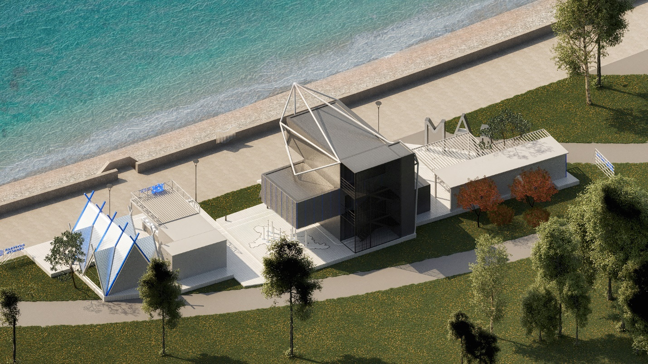
Установка на парапете набережной рядом с павильоном Амурской области конструкции ксилофона в виде логотипа Амурской области. Размер арт-объекта 2400*1915 мм из металлических труб диаметром 50 мм.
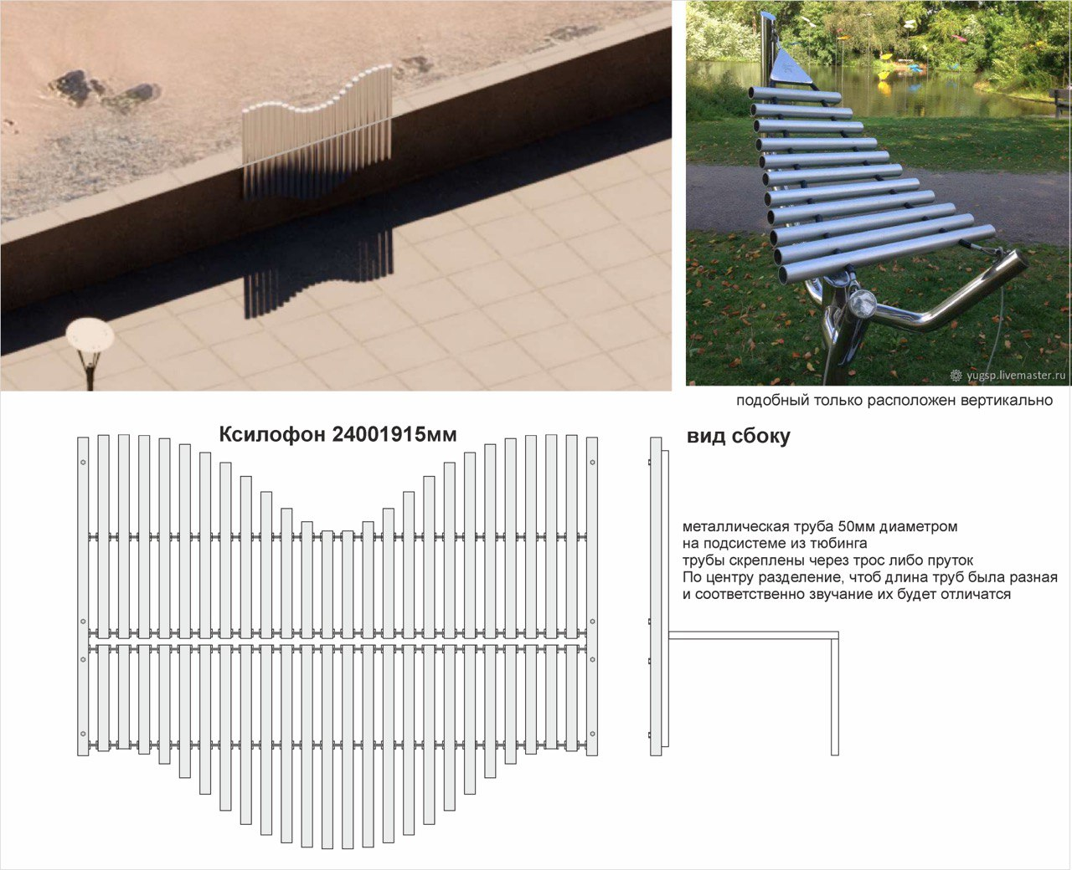

Аппарат (автомат) для сувенирной продукции
Сувенирный автомат позволяет изготавливать жетоны из монет и заготовок методом холодного проката. Аппарат должен быть брендирован в общей стилистике дизайн-проекта экспозиции Амурской области. В аппарат устанавливается сменный ролик с четырьмя картинками-клише. Пользователь выбирает шаблон (изображение), прокручивает ручку аппарата и на выходе получает сувенирный жетон.
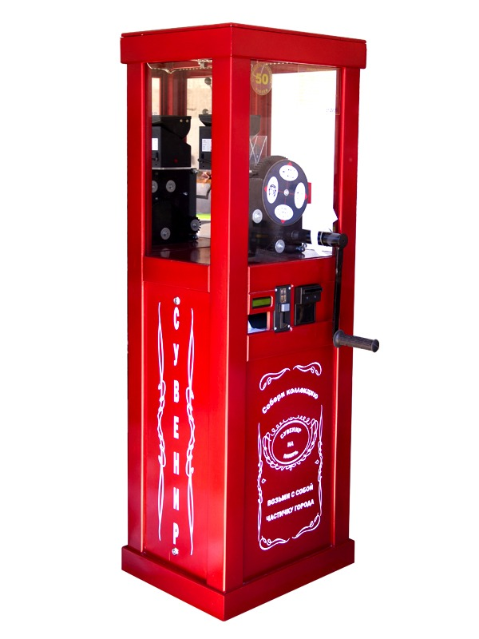
*пример аппарата

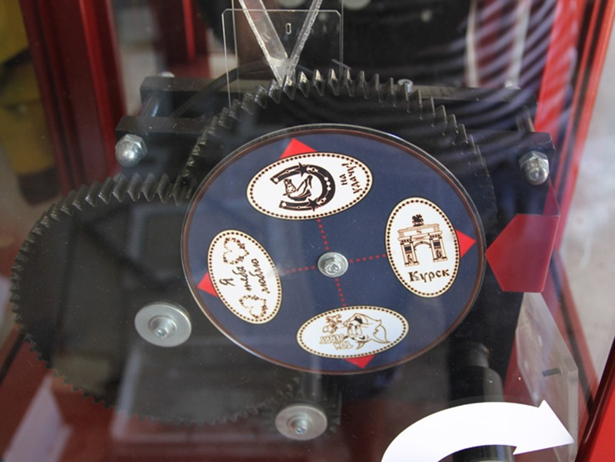

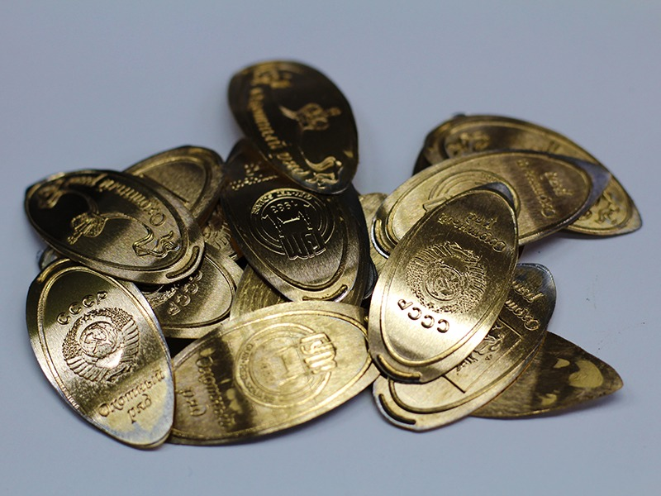

Карта региона со стойками
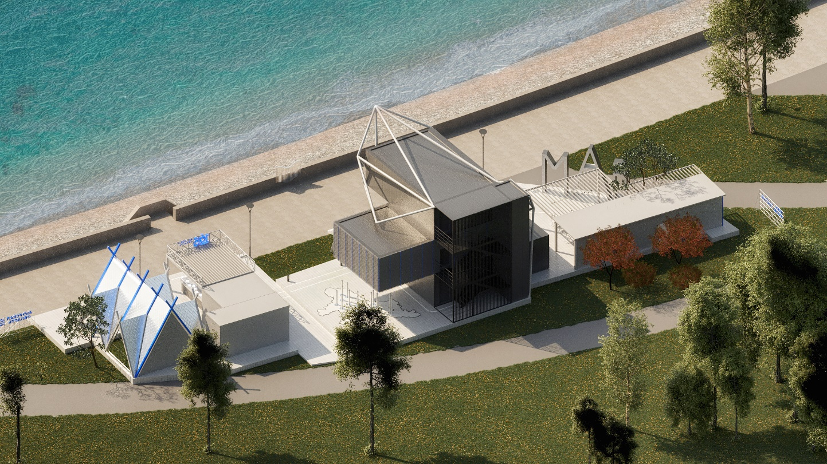
Зона представляет собой карту Амурской области, размещенную возле павильона, на которой обозначены ключевые туристические точки региона. Карту необходимо выполнить из обработанной фанеры 16 мм и УФ печатью. Точки должны быть обозначены с помощью стоек, высотой 900 мм, с подсветкой. На вершине этой стойки QR-код, который является ссылкой на файл с более подробным описанием выбранного места.
